FORMAÇÃO CONTINUADA DOCENTE

Inovações Disruptivas para o ensino de Administração

Octavio René Lebarbenchon Neto dae.esag@udesc.br UDESC/ESAG/DAE

INTRODUÇÃO

A formação continuada docente é amplamente discutida nas agendas educacionais, voltada ao desenvolvimento profissional ao longo da carreira. Deve incentivar a prática reflexiva, contribuindo para a profissionalização e emancipação do professor, que precisa explicar conscientemente sua prática e avaliar se suas decisões favorecem a aprendizagem do aluno. Estudos em neurociência mostram que nem sempre aprendemos como somos ensinados, tornando essencial reavaliar o processo educativo. Assim, inovações disruptivas, que rompem paradigmas sobre o que e quem pode ensinar, tornam-se inevitáveis: aprendizagem baseada em projetos, design thinking, aprendizagem adaptativa, micro-aprendizagem e gamificação. Este projeto oferece aos professores um espaço para aperfeiçoar estratégias de ensino, beneficiando indiretamente os discentes. Sua relevância está em promover o desenvolvimento do docente, articular saberes teóricos e práticos numa reflexão contextualizada, e reconhecer que, embora não seja a única responsável pela qualidade do ensino, a formação do professor é a mais importante, pois essa aprendizagem só se consolida na prática.

OBJETIVOS RESULTADOS

O objetivo geral é contribuir para o aprimoramento do ensino- aprendizagem do curso de Administração por meio da formação continuada do corpo docente. Busca-se proporcionar aos professores acesso a metodologias inovadoras via cursos e ferramentas, possibilitando ações didático-pedagógicas inovadoras e estimulando experiências interdisciplinares. Apoiam-se ainda atividades da graduação, como a Jornada Acadêmica de Administração e eventos nacionais da área, além de se incentivar a creditação da extensão universitária.
Com o desenvolvimento deste Projeto de Ensino, espera-se a melhoria da qualidade do ensino-aprendizagem, com a construção de uma cultura de interdisciplinaridade no curso, a atualização e complementação dos conteúdos das disciplinas, a melhoria do desempenho docente e discente, e a motivação de professores e alunos para a utilização de novas metodologias e tecnologias voltadas ao processo de ensino-aprendizagem, fortalecendo assim a formação acadêmica ao longo do curso.

METODOLOGIA CONSIDERAÇÕES FINAIS

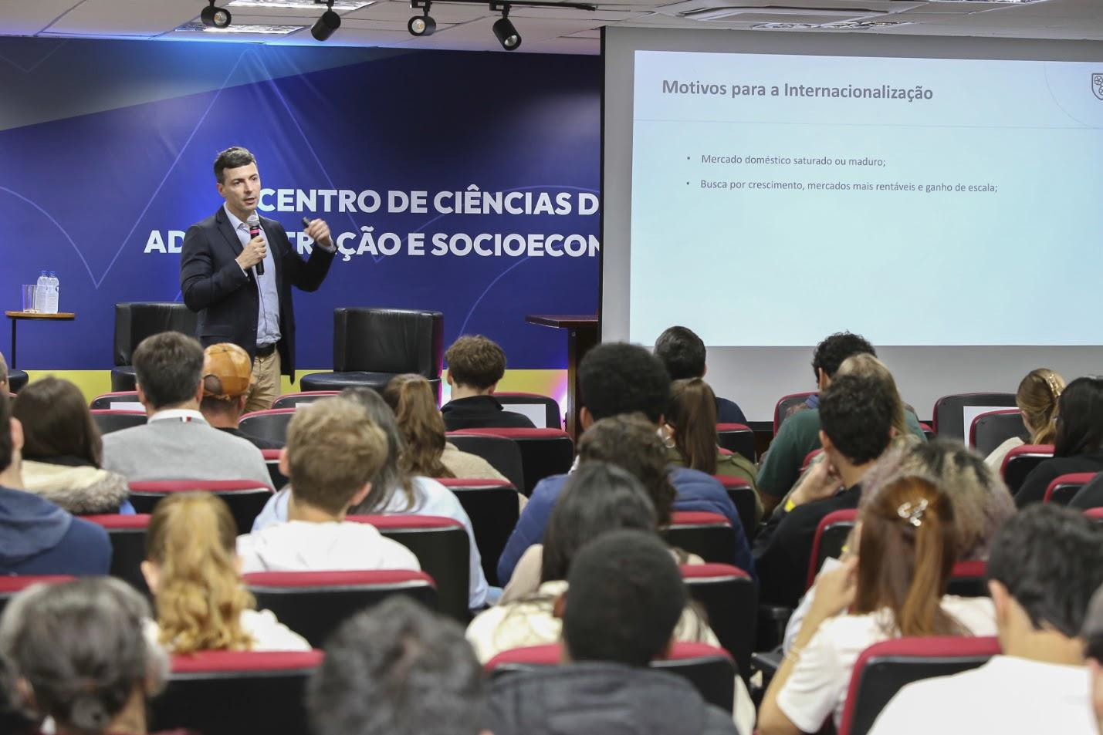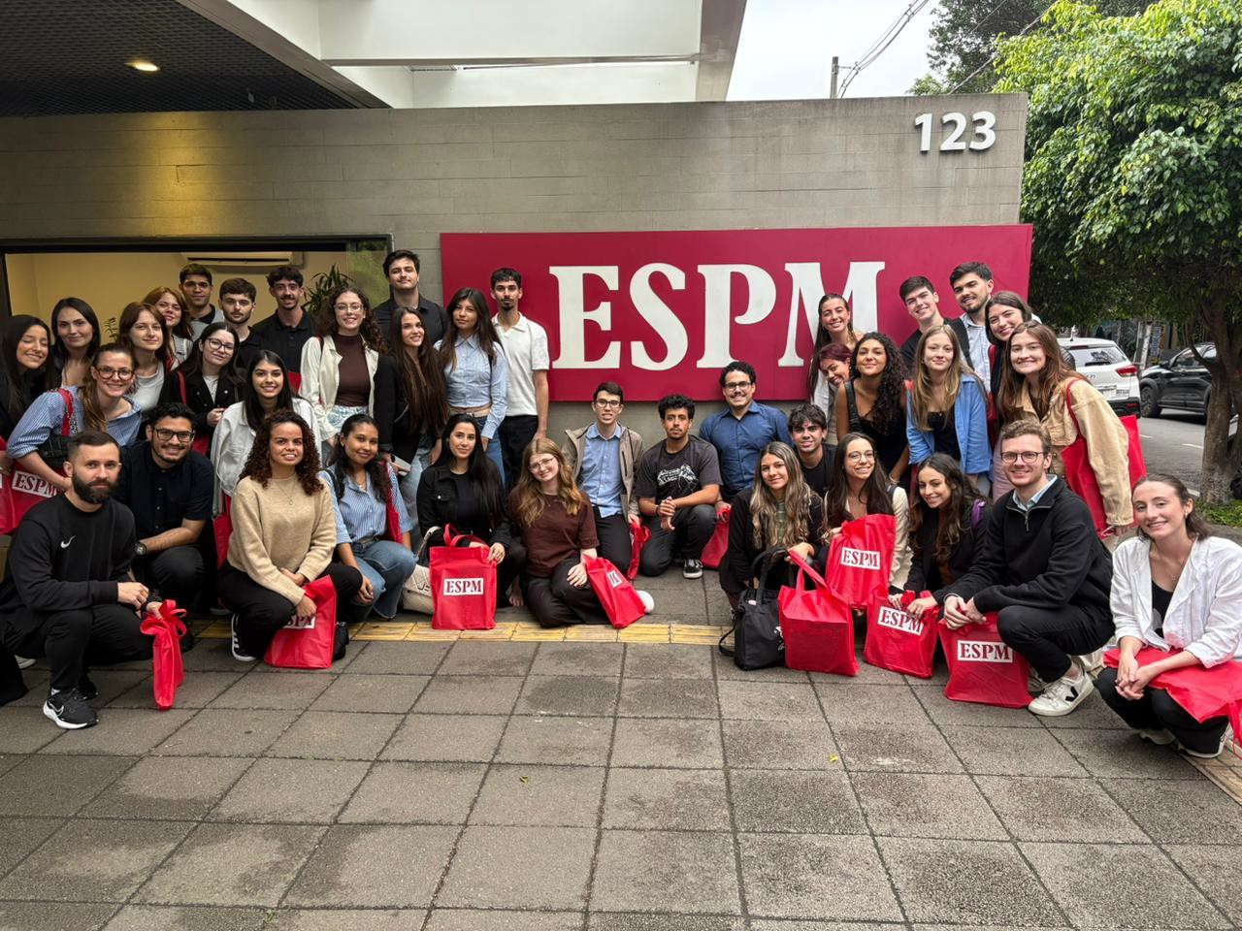Para a execução do projeto, serão adotados os seguintes procedimentos metodológicos: seminários, palestras e minicursos com convidados externos sobre práticas inovadoras no ensino superior; jornadas acadêmicas temáticas, planejadas coletivamente pelo NDE, corpo discente e docente, envolvendo temas emergentes; trabalhos interdisciplinares do 1º ao 3º termo, articulando o ensino de Administração com a comunidade; participação em eventos nacionais da área; e visitas técnicas a organizações municipais, estaduais, nacionais e internacionais.
Diante do exposto, conclui-se que a formação continuada dos docentes é fundamental para o aprimoramento do ensino- aprendizagem no curso de Administração, favorecendo a adoção de metodologias inovadoras e a construção de uma cultura interdisciplinar. Espera-se que as ações propostas fortaleçam a articulação entre teoria e prática, qualifiquem o desempenho docente e discente, e estimulem a comunidade acadêmica a repensar continuamente suas práticas pedagógicas.

